
國家發展委員會 新聞稿
發布日期：104年2月12日
聯 絡 人：吳明蕙、徐志宏
聯絡電話：2316-5348、5855
Ifo世界經濟調查：全球經濟氣候指數較上季上升
德國Ifo經濟研究院今日發布第1季全球經濟氣候指數（World Economic Climate）為95.9，較上季上升0.9點，主要因受訪專家對6個月後經濟預期較上季微幅上升所致，惟指數仍略低於長期平均值96.1。臺灣部分，受訪專家對當前整體經濟仍維持「滿意」水準，且預期6個月後經濟「轉好」的受訪專家比例，較上季調查時增加。
一、北美、西歐地區經濟氣候指數上升，亞洲地區下降
根據德國Ifo經濟研究院今（2015）年第1季，對全球117個國家、1,071位專家進行的世界經濟調查（World Economic Survey, WES）顯示，全球經濟氣候指數95.9，較上季95.0上升0.9點；其中，對當前經濟現況評價指數91.6，與上季持平，對6個月後經濟預期指數100.0，較上季98.2上升1.8點（詳見表1、圖1、圖2），顯示全球經濟仍保持一定活力。
在個別區域方面（詳見表2），本季北美地區經濟氣候指數107.1，較上季上升5.8點，且遠高於長期平均值90.7，表現相對樂觀；西歐經濟氣候指數較上季上升7.7點至108.7，亦高於長期平均值101.5，主要因受訪專家對6個月後經濟預期評價，較上季更為樂觀；至於亞洲地區下降至90.4，略低於長期平均值92.5。整體而言，全球經濟雖仍持續復甦，但不同區域表現則有差異。
另外，Ifo調查亦指出中東地區（以色列、黎巴嫩共和國等）經濟氣候指數明顯下滑，主要因受訪專家對6個月後經濟預期評價，比上季更為悲觀；至於CIS（獨立國家國協）和拉丁美洲經濟氣候指數明顯低於長期平均值，經濟相對較弱。在物價方面，預期今年上漲率最低者為西歐地區0.8%， CIS與拉丁美洲預期分別為14.0%、10.8%。
二、臺灣當前整體經濟呈現「滿意」，6個月後預期「轉好」的受訪專家比例增加
關於本季臺灣調查結果（詳見圖3、圖4），受訪專家認為當前整體經濟、資本支出、民間消費均維持「滿意」水準；在6個月後預期方面，整體經濟、資本支出、民間消費可望「轉好」；若與上季結果相比，本季認為轉好的受訪專家比例，較上季調查時增加。此外，受訪專家預期6個月後，出口、進口、長短期利率都可能上升，美元相對新臺幣升值，股價指數則大致持平，物價上漲率可能下降。

表1 世界經濟氣候指數 2005=100
 | 2013年  第1季 | 2013年  第2季 | 2013年  第3季 | 2013年  第4季 | 2014年  第1季 | 2014年  第2季 | 2014年  第3季 | 2014年  第4季 | 2015年  第1季
氣候指數 | 94.1 | 96.8 | 94.1 | 98.6 | 103.2 | 102.3 | 105.0 | 95.0 | 95.9
當前判斷 | 80.4 | 84.1 | 82.2 | 84.1 | 91.6 | 91.6 | 95.3 | 91.6 | 91.6
未來預期 | 107.0 | 108.8 | 105.3 | 112.3 | 114.0 | 112.3 | 114.0 | 98.2 | 100.0
資料來源：Ifo World Economic Survey (WES) of the 1st quarter 2015.

表2 主要地區經濟氣候指數 2005=100
 | 2013年  第1季 | 2013年  第2季 | 2013年  第3季 | 2013年  第4季 | 2014年  第1季 | 2014年  第2季 | 2014年  第3季 | 2014年  第4季 | 2015年  第1季
北美 | 86.2 | 87.0 | 93.7 | 88.7 | 102.1 | 107.1 | 110.5 | 101.3 | 107.1
西歐 | 90.3 | 93.2 | 99.0 | 109.7 | 116.5 | 118.4 | 117.5 | 101.0 | 108.7
亞洲 | 97.4 | 106.1 | 89.5 | 98.2 | 97.4 | 89.5 | 99.1 | 93.9 | 90.4
資料來源：Ifo World Economic Survey (WES) of the 1st quarter 2015.

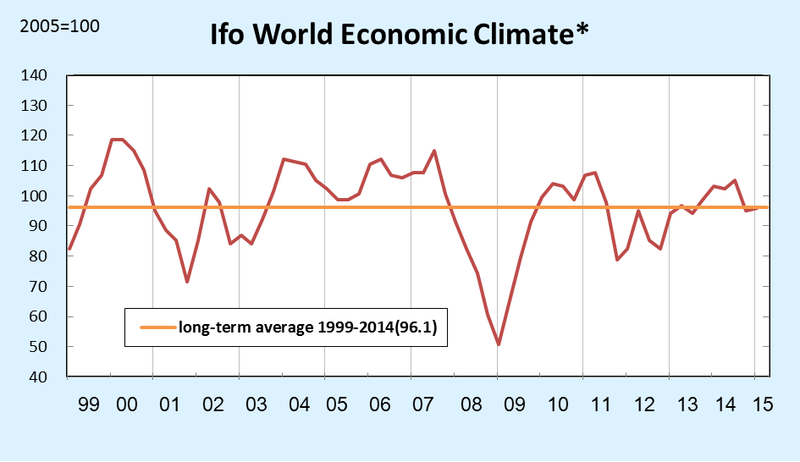
*對當前及未來經濟情勢的判斷之算術平均。
資料來源：Ifo World Economic Survey (WES) of the 1st quarter 2015.
圖 1 世界經濟氣候指數

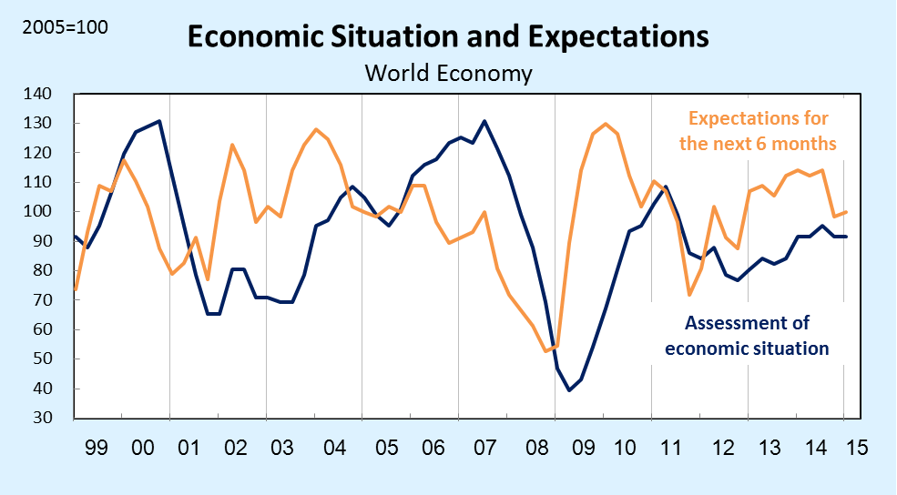
資料來源：Ifo World Economic Survey (WES) of the 1st quarter 2015.
圖 2 世界經濟氣候（當前判斷與未來預期）

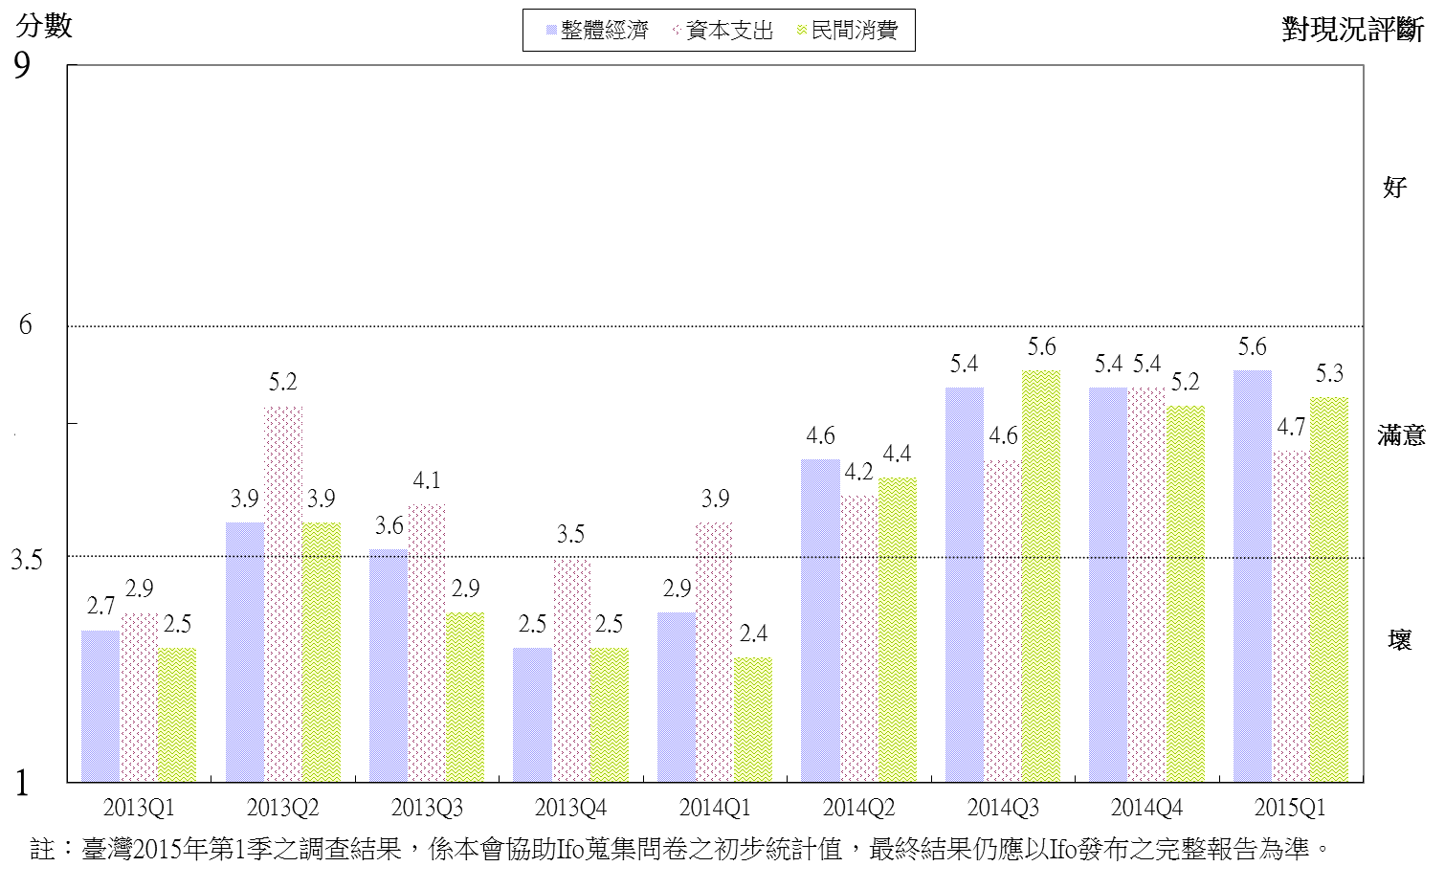
註：1. 臺灣2015年第1季之調查結果，係本會協助Ifo蒐集之問卷的初步統計值，最終結果仍應以Ifo發布之完整報告為準。
2. WES係為一屬質性調查，受訪者針對問項只需就「轉好」(或上升、增加)、「相同」(或不變、理想)、「轉壞」(或下降、減少)擇一回答，再視答案分別給予9、5、1三種不同分數，最後即可加總、平均。若分數介於1~3.5分，表示多為負向或趨勢下降；若分數介於6~9分，表示多為正向或趨勢上升。
資料來源：國家發展委員會，調查期間為2015年1月。共計發出14份問卷，全數回收。

圖3 WES臺灣地區調查結果（對現況評價）
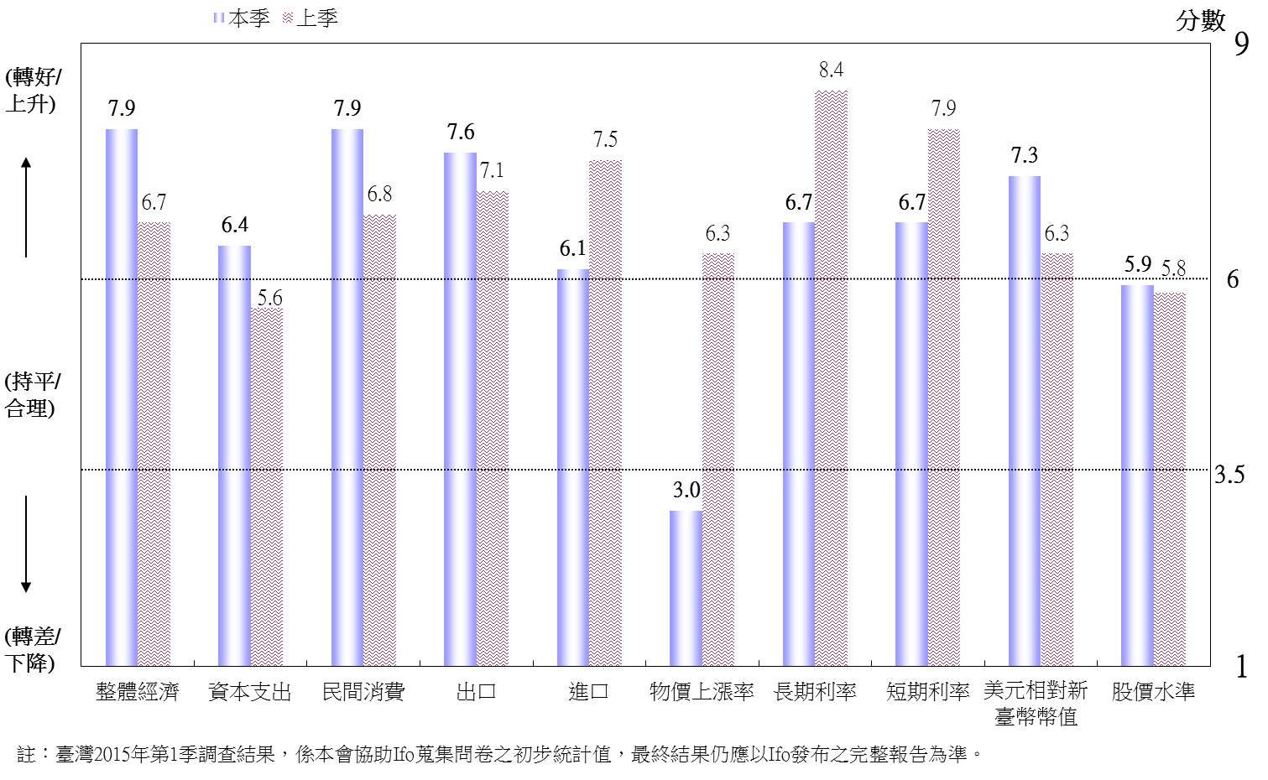
註：1. 臺灣2015年第1季之調查結果，係本會協助Ifo蒐集之問卷的初步統計值，最終結果仍應以Ifo發布之完整報告為準。
2. WES係為一屬質性調查，受訪者針對問項只需就「轉好」(或上升、增加)、「相同」(或不變、理想)、「轉壞」(或下降、減少)擇一回答，再視答案分別給予9、5、1三種不同分數，最後即可加總、平均。若分數介於1~3.5分，表示多為負向或趨勢下降；若分數介於6~9分，表示多為正向或趨勢上升。
資料來源：國家發展委員會，調查期間為2015年1月。共計發出14份問卷，全數回收。

圖4 WES臺灣地區調查結果（對6個月後之預期）

全球經濟氣候指數係將受訪者對當前經濟情勢的判斷及對未來6個月後經濟之預期平均計算而得。

